

DDR模板设计重点说明

版本号：1..
发布时间：2023-05-24

版本历史
版本 | 日期 | 制/修订人 | 审核人 | 版本描述
1.0 | 2023-05-24 | AWA1798

应用注意事项
- 强烈建议客户不要私自改动DDR部分走线及器件摆放！客户项目中DDR部分走线若有改动，请参考全志硬件LAYOUT指南指导文件进行。完成后必须发给我们审核！
- 完全剪切发布的参考图中DDR部分的原理图，如果是复制到自己的项目原理图中，一些电容等元器件编号会发生改变，这样在Layout的过程中器件容易丢失；
- 参考设计中滤波电容都不得随意移动及删除，这些电容是为了改善电源和信号质量；
- 将内层无功能性PAD删除
Allegro:
Setup/Unused pads suppresson
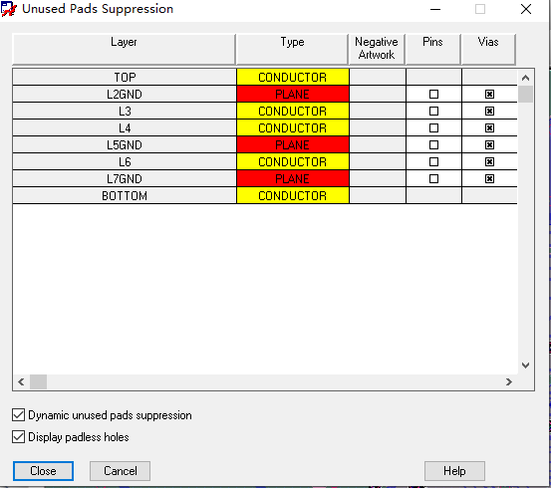
注意shape到hole的间距设定为≥6.5Mil。
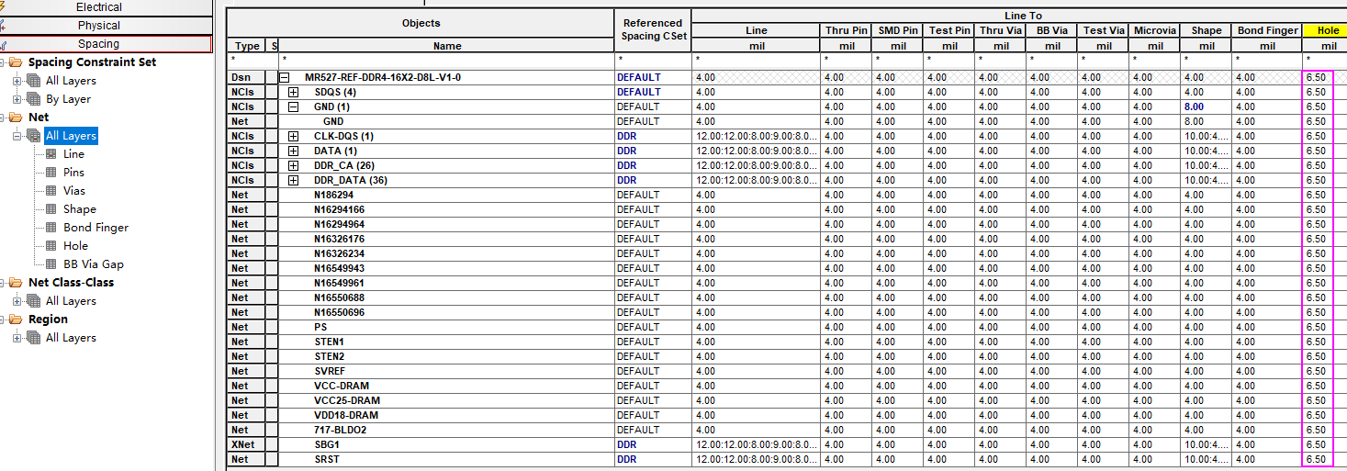
去除掉无功能性Pad后效果如下图
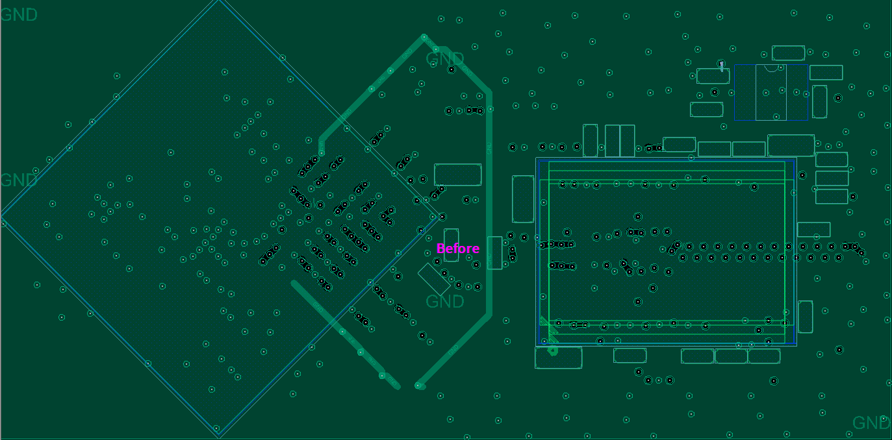
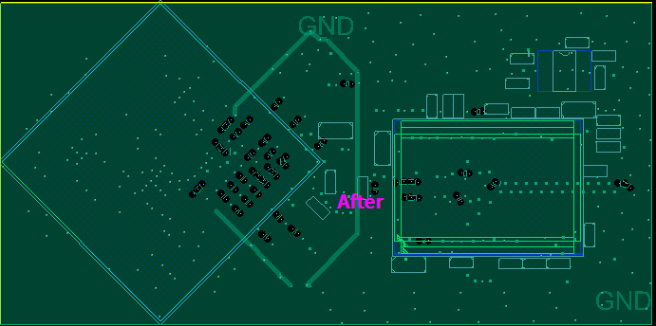
Pads:
1 把电源/地层设置属性为混合分割层就可以达到我们预期的铺铜效果
